ΠΑΝΕΠΙΣΤΗΜΙΟ ΘΕΣΣΑΛΙΑΣ, ΠΟΛΥΤΕΧΝΙΚΗ ΣΧΟΛΗ
Π.Μ.Σ:ΕΦΑΡΜΟΣΜΕΝΗ ΜΗΧΑΝΙΚΗ ΚΑΙ ΠΡΟΣΟΜΟΙΩΣΗ ΣΥΣΤΗΜΑΤΩΝ
ΘΕΩΡΙΑ ΚΑΙ ΠΡΟΣΟΜΟΙΩΣΗ ΣΥΣΤΗΜΑΤΩΝ
ΤΜΗΜΑ ΠΟΛΙΤΙΚΩΝ ΜΗΧΑΝΙΚΩΝ
ΣΚΑΝΔΑΛΗΣ ΠΑΝΑΓΙΩΤΗΣ

«Υπολογιστική Ρευστομηχανική»

Εξαμηνιαία Εργασία

Διδάσκων: Ιωάννης Σαρρής
Βόλος 2008

ΕΙΣΑΓΩΓΗ

Σκοπός της εργασίας είναι η προσομοίωση μιας κάθετης εκτοξευόμενης φλέβας (jet) μέσα σε μια δεξαμενή και η μελέτη της συμπεριφορά της. Η προσομοίωση θα γίνει για τρεις διαφορετικούς ορθογωνικούς καννάβους της δεξαμενής. Οι τύποι είναι :
Κάνναβος 25X25 κελιών
Κάνναβος 50Χ50 κελιών
Κάνναβος 75Χ75 κελιών
Για κάθε κάνναβο θα υπολογίσουμε το προφίλ της ταχύτητας (κάθετη και οριζόντια) σε διάφορες διατομές καθ’ ύφος, ενώ παράλληλα θα υπολογίσουμε και τις γραμμές ροής. Με βάση τα παραπάνω θα γίνει ο υπολογισμός και η σύγκριση της μέγιστης οριζόντιας και κάθετης ταχύτητας στο σημείο εισόδου της φλέβας.

Η προσομοίωση θα γίνει με το πρόγραμμα SSIIM. Το πρόγραμμα SSIIM (Sediment Simulation In Intakes with Multiblock) είναι ένα τρισδιάστατο αριθμητικό μοντέλο.
Δημιουργήθηκε αρχικά για την προσομοίωση της κίνησης των φερτών υλών σε ποτάμια και αγωγούς και επεκτάθηκε σε άλλα προβλήματα υδραυλικής όπως προσομοίωση υπερχειλιστών, οριζόντιων κλίσεων πυκνότητας για λίμνες και δεξαμενές κ.α. Το πρόγραμμα λύνει την εξίσωση Navier-Stokes χρησιμοποιώντας τον αλγόριθμο SIMPLE και το k-ε τυρβώδες μοντέλο. Επίσης λύνει την εξίσωση μεταφοράς – διάχυσης για την μεταφορά των φερτών, χρησιμοποιώντας την Van Rijn φόρμουλα. Από την λύση της εξίσωσης Navier-Stokes προκύπτει το διάνυσμα της ταχύτητας. Από το k-ε μοντέλο προκύπτει η διατμητική τάση και τέλος ο αλγόριθμος SIMPLE χρησιμοποιείται για τη διόρθωση της ταχύτητας και της πίεσης.

1.ΓΕΝΙΚΑ

Η συγκεκριμένη εργασία προσομοιώνει μία κάθετη εκτοξευόμενη φλέβας (jet) μέσα σε δεξαμενή διαστάσεων 2mΧ2mΧ3m. Στο πάνω μέρος της η δεξαμενή είναι ανοιχτή για να είναι το πρόβλημα υπό κατάσταση ελεύθερης επιφάνειας. Η υπερχείλιση γίνεται περιμετρικά ώστε να είναι ομοιόμορφη και να μην επηρεάζεται η φλέβα. Η είσοδος του ρευστού της φλέβας έγινε από τον πυθμένα της δεξαμενής με ακροφύσιο τετραγωνικής διατομής διαστάσεων 0.083mX0.083m το οποίο βρίσκεται στο κέντρο. Το μέσο διάχυσης και η εκτοξευόμενη φλέβα είναι από το ίδιο ρευστό, που είναι το νερό.

2. ΜΕΘΟΔΟΛΟΓΙΑ

Με την Επιστήμη των Μαθηματικών και συγκεκριμένα με τη βοήθεια της Αριθμητικής Ανάλυσης μοντελοποιήθηκαν Προβλήματα Μηχανικής. Στο συγκεκριμένο πρόγραμμα διακριτοποιήθηκε η εξίσωση (1) με την προσέγγιση ελέγχου των όγκων (control – volume approach).

$\frac{∂U_{i}}{∂t}+U_{j}\frac{∂U_{i}}{∂x_{i}}=\frac{1}{ρ}\frac{∂}{∂x_{j}}(−{Pδ}_{\text{ij}}−ρ\overline{u_{i}u_{j}})$ (1)

Χρησιμοποιήθηκε η μέθοδος SIMPLE για διόρθωση πίεσης. Το σχήμα power law ή το προς τα εμπρός δεύτερης τάξης είναι αυτά που εφαρμόστηκαν για διακριτοποίηση των όρων. Οι αριθμητικές μέθοδοι περαιτέρω περιγράφονται από τους Patankar (1980), Melaaen (1992) και Olsen (1991).
Μπορούν να εφαρμοστούν δύο μοντέλα: το k-ε και το k-ω

2.1 Αριθμητικά Μοντέλα

Μοντέλο k-ε
Σύμφωνα με αυτό το μοντέλο υποθέτουμε στο πρόβλημά μας eddy – viscocity (εξ. 2)

$v_{T}=c_{μ}\frac{k}{ε^{2}}$ $k≡\frac{1}{2}\overline{u_{j}u_{i}}$ (2)

και υπολογίζει κινητική ενέργεια (3) παραγωγή (4) και σκέδαση (5)

$\frac{∂k}{∂t}+U_{j}\frac{∂k}{∂x_{i}}=\frac{∂}{∂x_{i}}(\frac{v_{T}}{σ_{k}}\frac{∂k}{∂x_{j}})+P_{k}−ε$ (3)

$P_{k}=v_{T}\frac{∂U_{j}}{∂x_{i}}(\frac{∂U_{j}}{∂x_{i}}+\frac{∂U_{i}}{∂x_{i}})$ (4)

$\frac{∂ε}{∂t}+U_{j}\frac{∂ε}{∂x_{j}}=\frac{∂}{∂x_{j}}(\frac{v_{T}}{σ_{k}}\frac{∂ε}{∂x_{j}})+C_{ε1}\frac{ε}{k}P_{k}+C_{ε2}\frac{ε^{2}}{k}$ (5)

Μοντέλο k- ω
Το Μοντέλο αυτό υπακούει στις παρακάτω εξισώσεις

$v_{T}=\frac{k}{ω}$ Wilcox (2000) (6)

$\frac{∂k}{∂t}+U_{j}\frac{∂k}{∂x_{j}}=\frac{∂}{∂x_{j}}({σv}_{T}\frac{∂k}{∂x_{j}})+P_{k}−β^{}kω$ (7)

$\frac{∂ω}{∂t}+U_{j}\frac{∂ω}{∂x_{j}}=\frac{∂}{∂x_{j}}({σv}_{T}\frac{∂ω}{∂x_{j}})+α\frac{ω}{k}P_{k}−βkω$ (8)

Το μοντέλο k- ω δίνει συχνά λιγότερη τύρβη διάχυσης απ΄ ότι το μοντέλο k – ε. Αυτό σημαίνει ότι μπορεί να κάνει υπέρθεση όσο αφορά στην πρόβλεψη του μεγέθους των ζωνών επανακυκλοφορίας, όπου το μοντέλο k – ε κάνει υπέρθεση του μήκους των ζωνών επανακυκλοφορίας.

2.2 Επίδραση της βαρύτητας και μοντέλα τοίχου

Στο λογισμικό SSIIM λαμβάνεται υπόψη η επίδραση των διακυμάνσεων της πυκνότητας στο επίπεδο ροής του νερού εισάγοντας τροποποιημένη eddy – viscosity. Η eddy – viscosity του μοντέλου k – ε πολλαπλασιάζεται με ένα παράγοντα λαμβάνοντας υπόψη την ταχύτητα και την πυκνότητα των grad (κλίσεις) (8).

$v_{T}=v_{T,0}{\left[1+β(−\frac{g}{ρ}\frac{\frac{∂ρ}{∂z}}{(\frac{∂U}{∂z})})\right]}^{a}$ (8)

Μια εμπειρική εξίσωση για τον νόμο των τοιχίων του λογισμικού SSIIM δίδεται από την παρακάτω σχέση (9)

$\frac{U}{u_{x}}=\frac{1}{k}\text{ln}(\frac{\text{30}y}{k_{s}})$ (9)

όπου $u_{x}$ είναι η διατμητική ταχύτητα, $k$ σταθερά ίση με 0.4, $y$ η απόσταση προς το τοιχίο και $k_{s}$ η τραχύτητα.

2.4 Το Λογισμικό SSIIM

Στηριζόμενο στα παραπάνω αριθμητικά μοντέλα και εξισώσεις λειτουργεί το λογισμικό Simulation of Sediment Movement In Water Intakes with Multiblock option (SSIIM). Όπως προαναφέρθηκε πρόκειται για ελεύθερο λογισμικό. Αρχικά δημιουργήθηκε για να προσομοιώσει την κίνηση ιζημάτων σε διάφορες γεωμετρίες ποταμών – καναλίων. Αργότερα, η χρήση του προγράμματος επεκτάθηκε και σε άλλα θέματα Μηχανικής Υδραυλικής. Η υπεροχή του προγράμματος SSIIM συγκριτικά με τα άλλα CFD προγράμματα είναι η ικανότητα της προσομοίωσης της μεταφοράς ιζημάτων με κινητό στρώμα σε μια σύνθετη γεωμετρία
Ο κώδικας DLL

Το SSIIM λύνει τις εξισώσεις Navier – Stokes με το μοντέλο k – ε σε τρισδιάστατο κάνναβο σχεδόν μη ορθογώνιο. Το πρόγραμμα έχει συνταχθεί ώστε να τρέχει σε βιβλιοθήκες δυναμικών συνδέσμων (DLL), κωδικοποιημένους αλγορίθμους οι οποίοι ενοποιημένοι δίνουν ολοκληρωμένες λειτουργίες του λογισμικού SSIIM. Οι αντίστοιχες εκδόσεις του SSIIM σε UNIX δεν χρησιμοποιούν κώδικες DLL.

Το Πλέγμα

Σε δομημένο τρισδιάστατο πλέγμα, για κάθε κελί έχουμε τρείς μεταβλητές, οι οποίες προσδιορίζουν τη θέση του πλέγματος. Η θέση των τοίχων και των επιφανειών εισόδων/εξόδων προσδιορίζονται από τα αρχεία εισόδου όπου οι μεταβλητές του πλέγματος περιλαμβάνονται στο σύνολο των δεδομένων.
Σε μη δομημένο πλέγμα δεν είναι αυτό δυνατό, δεδομένου ότι τα κελία του πλέγματος έχουν μόνο ένα δείκτη, ο οποίος παράγεται σχεδόν τυχαία. Ο χρήστης έχει να προσδιορίσει τις περιοχές όπου παρουσιάζεται εισροή ή εκροή χρησιμοποιώντας ένα γραφικό συντάκτη. Αυτός δεν υπάρχει στην έκδοση του δομημένου κανάβου. Επίσης ο συντάκτης πλέγματος για το μη δομημένο πλέγμα δίνει τη δυνατότητα σε κάποιον να εργαστεί σε πολλαπλά blocks αντίθετα με το δομημένο πλέγμα που δουλεύει μόνο σ ένα block. Η ταχύτητα των υπολογισμών είναι μεγαλύτερη στο δομημένο πλέγμα και οι απαιτήσεις σε μνήμη μικρότερες λόγω της απλούστευσης της
γεωμετρίας. Η έκδοση που χρησιμοποιήθηκε είναι αυτή του SSIIM 1 (δομημένου πλέγματος).

Αρχείο boogie

Αρχείο εξαγωγής ενδιαμέσων αποτελεσμάτων. Παρουσιάζει επίσης τις παραμέτρους μέση ταχύτητα ύδατος, διατμητική τάση και βάθος ύδατος στις αρχικές τους τιμές. Ακόμη αποτελεί το αρχείο εγγραφής των μηνυμάτων σφαλμάτων και όλη την πληροφορία γραμμένη στο λειτουργικό σύστημα DOS. Αρχικά στο αρχείο καταγράφονται όλες οι πληροφορίες για την επάρκεια της μνήμης και έπειτα σε πίνακα καταγράφονται όλες εκείνες οι πληροφορίες που είναι χρήσιμες για την επιφάνεια του ύδατος (αρχικές συνθήκες).

Αρχείο control

Πρόκειται για το δυναμικότερο αρχείο του λογισμικού SSIIM. Στο αρχείο αυτό με τη βοήθεια ειδικών κωδικοποιημένων παραμέτρων μοντελοποιούμε ένα συγκεκριμένο πρόβλημα. Για παράδειγμα, με τις επιλογές G7 και W… ορίζουμε την εισροή/εκροή και τα όρια των τοιχίων αντίστοιχα όπως και με τις F επιλογές που ορίζονται πολλές λειτουργικές παράμετροι. Τα μηνύματα λάθους καταγράφονται από αυτό το αρχείο στο αρχείο boogie. Και για το τρείς καννάβους τα όλα τα παραπάνω ερχεία είναι ίδια εκτός από το αρχείο control στο οποίο αλλάζουμε μόνο τα σημεία που είναι με κόκκινο και εξαρτόνται μόνο από το πλέγμα που χρησιμοποιούμε. Έτσι για κάνναβο 25χ25 έχουμε το παρακάτο αρχείο

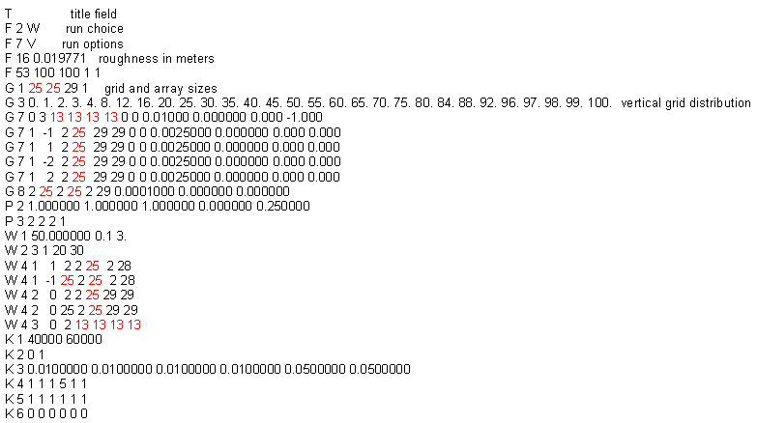

Αρχείο koordina

Πρόκειται για το αρχείο του λογισμικού SSIIM στο οποίο φαίνονται οι συντετάγμενες των κελίων του πλέγματος που σχεδιάστηκε για την προσομοίωση της δεξαμενής.

3. ΑΠΟΤΕΛΕΣΜΑΤΑ – ΣΥΜΠΕΡΑΣΜΑΤΑ

Θα παραθέσουμε ορισμένα αποτελέσματα για τον κάνναβο 75χ75 γιατί με το συγκεκριμένο πρόβλημα είχαμε καλύτερα αποτελέσματα.

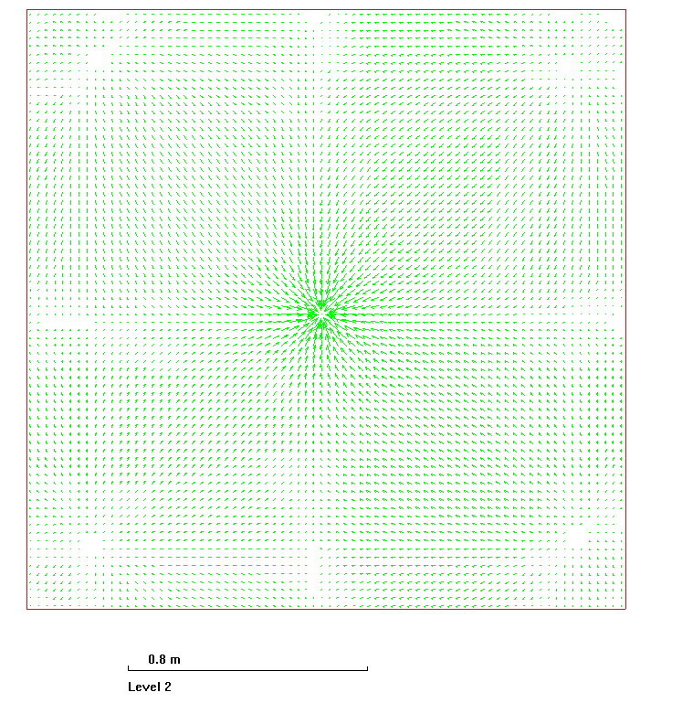
Εικόνα 1

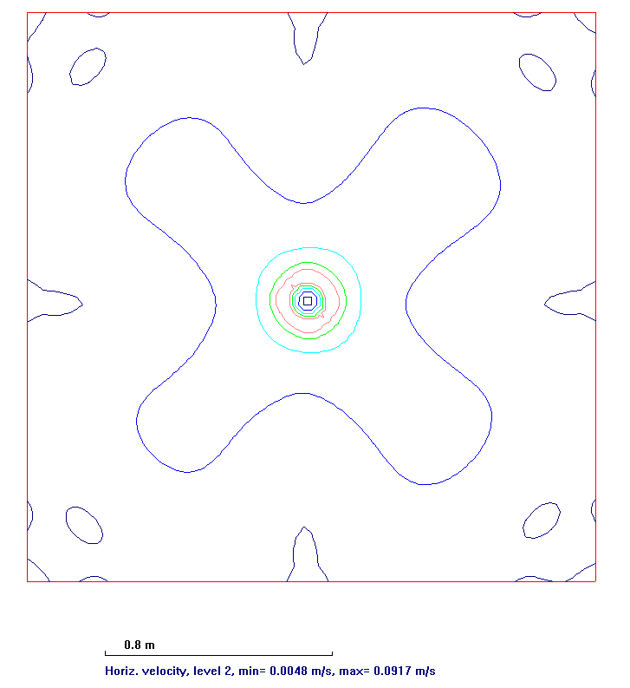
r1

r2

Εικόνα 2

Στις εικόνες 1 & 2 βλέπουμε τις οριζόντιες ταχύτητες στο επίπεδο εισόδου. Όσο πλησιάζουμε στο ακροφύσιο τόσο μεγαλώνει η οριζόντια ταχύτητα.V_{max}=0.0917m/sec
Ακόμη παρατηρούμε ότι η φορά της ταχύτητας είναι προ το σημείο εισόδου. Τέλος παρατηρούμε ότι κοντά στο ακροφύσιο η κατανομή των ταχυτήτων είναι συμμετρική ενώ όσο απομακρυνόμαστε χάνεται η συμμετρία όπως βλέπουμε με η γραμμή με το δεν είναι κυκλική. Αυτό είναι λογικό γιατί το νερό κατά την ανακυκλοφορεία έχει να διανύσει μεγαλύτερη απόσταση στις κύριες διαγώνιες της τεραγωνικής διατομής παρά στην κάθετη απόσταση (r1>r2)


Εικόνα 3

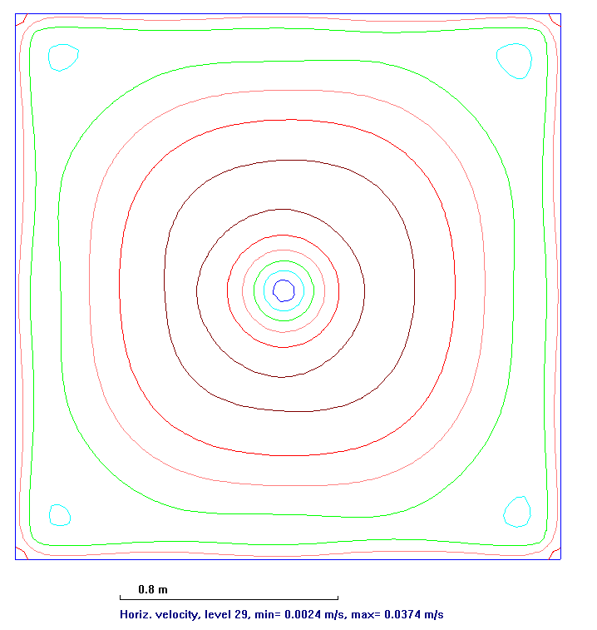
Εικόνα 4
Στις εικόνες 3 & 4 βλέπουμε τις οριζόντιες ταχύτητες στο επίπεδο της υπερχείλισης (ελέυθερη επιφάνεια). Όσο πλησιάζουμε από τη περιφέρεια της δεξαμενής προς το κέντρο η ταχύτητα μεγαλώνει μέχρι να πιάσει τη μέγιστη τιμή της V_{max}=0.0374m/sec και μετά από και πέρα μέχρι το κέντρο μειώνεται πάλι. Ακόμη παρατηρούμε ότι η φορά της ταχύτητας είναι από το κέντρο προ τη περιφέρεια της δεξαμενής. Τέλος παρατηρούμε ότι η κατανομή των ταχυτήτων είναι συμμετρική.

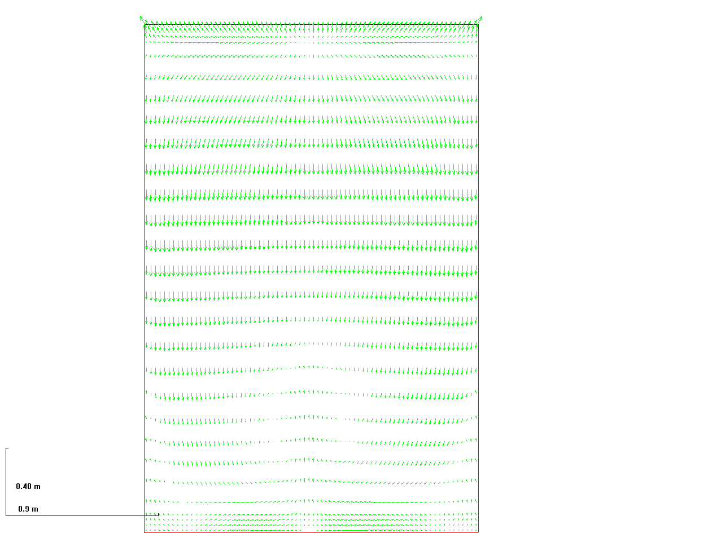
περιοχή Α
Εικόνα 5

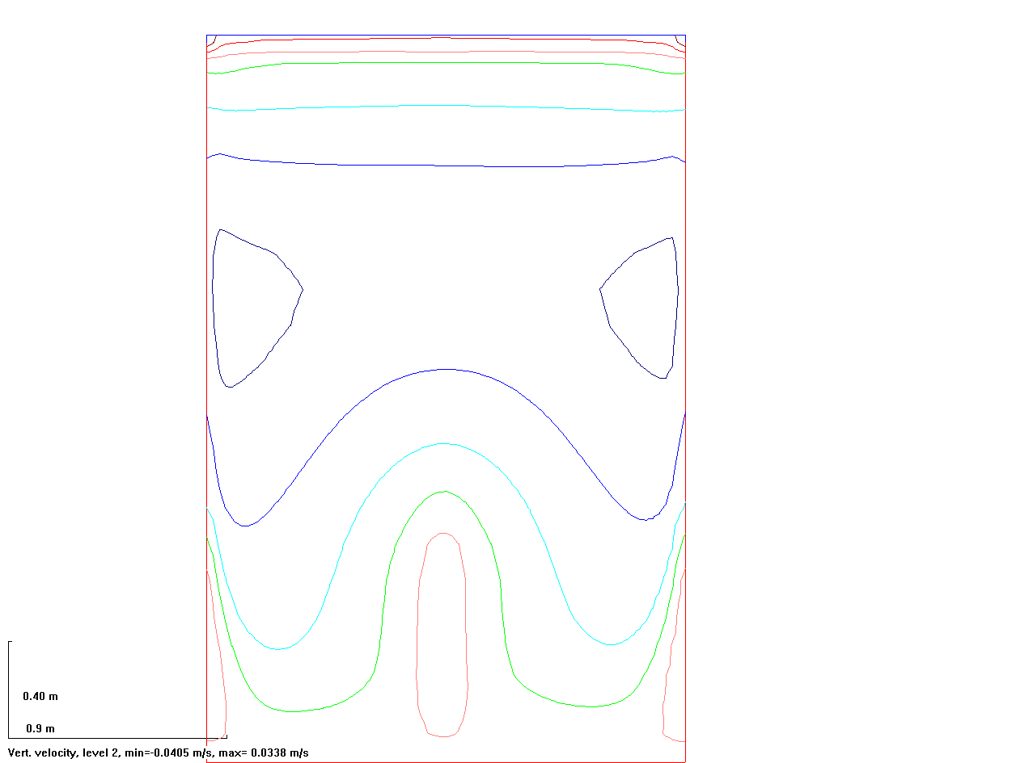
περιοχή Α
Εικόνα 6

Στις εικόνες 5 & 6 βλέπουμε τις κατακόρυφες ταχύτητες κοντά στα τοιχώματα της δεξαμενής. Παρατηρούμε ότι σε μία μικρή περιοχή Α κοντά στο ακροφύσιο η φορά της ταχύτητας του υγρού διάχυσης είναι ίδια με τη φορά της φλέβας, επηρεάζεται κυρίως από την είσοδο του υγρού ενώ στην υπόλοιπη περιοχή η ταχύτητα έχει αντίθετη φορά και όσο ανεβαίνουμε προς τα πάνω μεγαλώνει το διάνισμα της ταχύτητας.

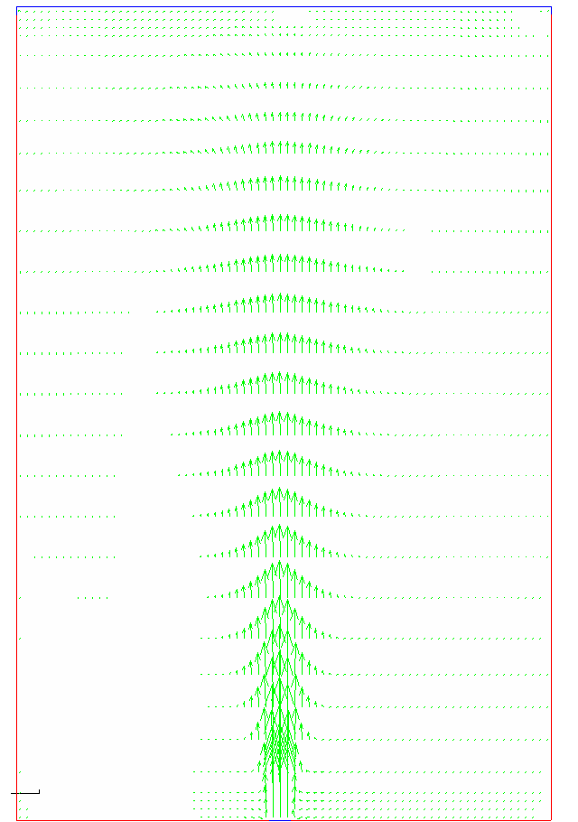
Εικόνα 7

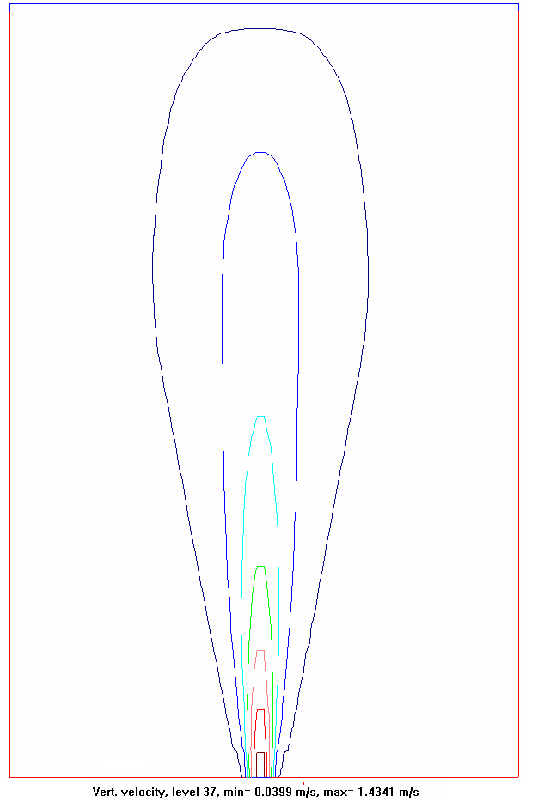
Εικόνα 8

Στις εικόνες 7 & 8 βλέπουμε τις κατακόρυφες ταχύτητες στον κατακόρυφο άξονα συμμετρίας της φλέβας. Παρατηρούμε ότι η μέγιστη ταχύτητα είναι V_{max}=1.4341 m/s στην έξοδο από το ακροφύσιο και όσο απομακρυνόμαστε από τη φλέβα τόσο μικραίνει το διάνυσμα της ταχύτητας. Τέλος η φορά των ταχυτήτων είναι ίδια με αυτή της φλέβας εκτός από αυτές κοντά στα τοιχώματα όπου έχουν αντίθετη φορά.

3.2 Σύγκριση για αποτελεσμάτων για τον κάνναβο 50Χ50 και 25Χ25:

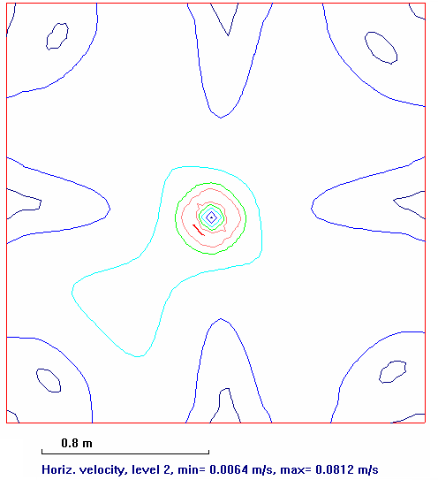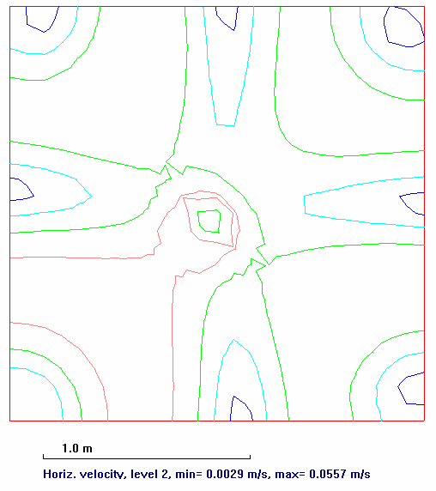
Ασυμμετρία
Εικόνα 9 κάνναβος 50χ50 Εικόνα 10 κάνναβος 25χ25

Στις εικόνες 9 & 10 βλέπουμε τις οριζόντιες ταχύτητες στο επίπεδο εισαγωγής της φλέβας. Επειδή στο πείραμα υπάρχει απόλυτη συμμετρία και είναι ανεπηρέαστο από τις εξωτερικές επιδράσεις θα περιμέναμε η κατανομή των ταχυτήτων να είναι συμμετρική. Παρατηρούμε ότι όσο μεγαλύτερος είναι ο κάνναβος τόσο πιο συμμετρική είναι η κατανομή των ταχυτήτων. Τέλος όσο μεγαλύτερος είναι ο κάνναβος τόσο πιο εύκολα μπορεί να πιάσεις τις αλλαγές
αυτό και παρατηρούμε ότι στον 75χ75 έχουμε στο ίδιο σημείο μεγαλύτερη μέγιστη ταχύτητα.
Ασυμμετρία
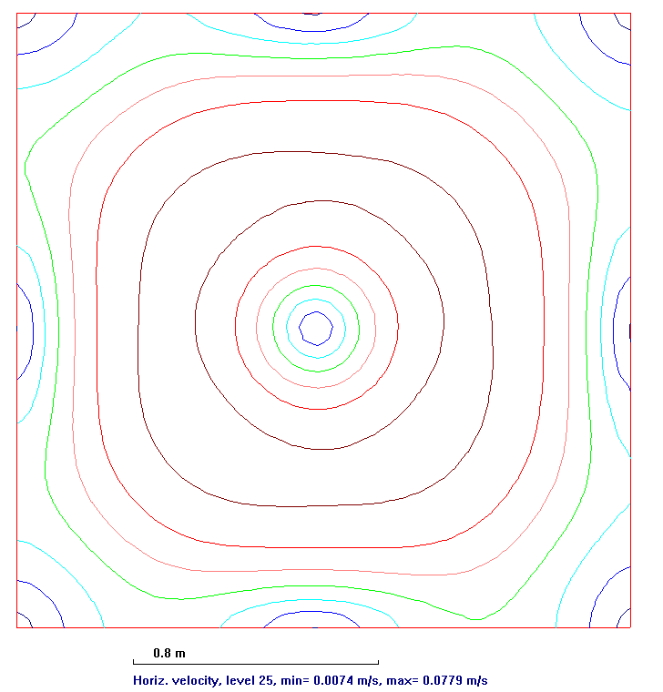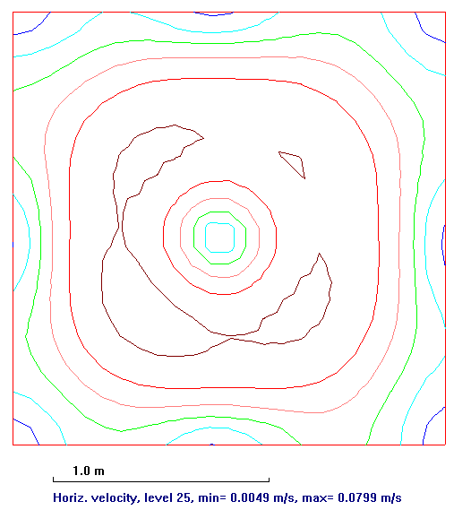
Εικόνα 11 κάνναβος 50χ50 Εικόνα 12 κάνναβος 25χ25

Στις εικόνες 11 & 12 βλέπουμε τις οριζόντιες ταχύτητες στο επίπεδο της υπερχείλισης (ελεύθερη επιφάνεια). Παρατηρούμε ότι για τον κάνναβο 50χ50 έχουμε συμμετρία ενώ για τον 25χ25 υπάρχουν σημεία όπου το μοντέλο έχει πρόβλημα. Τέλος όσο μεγαλύτερος είναι ο κάνναβος τόσο μεγαλύτερη είναι η
διακριτοποίηση των ταχυτήτων
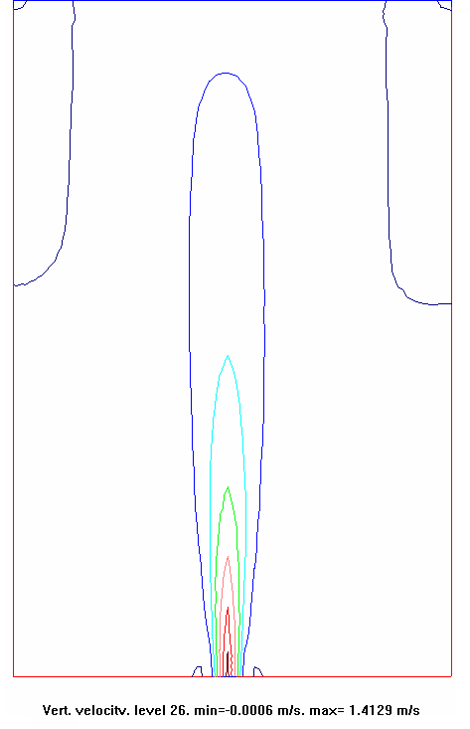
μεγάλη διακριτοποίση

Εικόνα 13 κάνναβος 50χ50

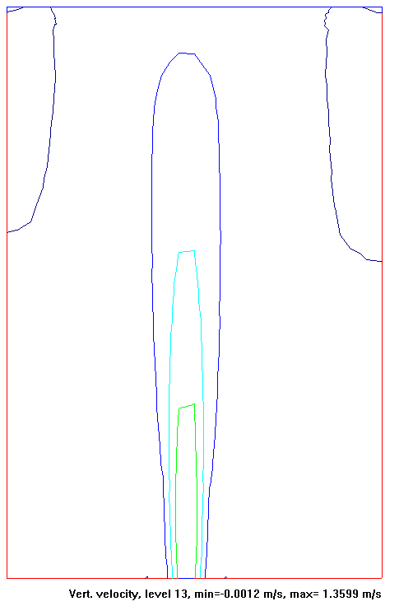
Δεν έχει πιάσει όλο το φάσμα το ταχυτήτων

Εικόνα 14 κάνναβος 250χ25

Στις εικόνες 13 & 14 βλέπουμε τις κατακόρυφες ταχύτητες στον κατακόρυφο άξονα συμμετρίας της φλέβας. Η μέγιστη ταχύτητα για τον 50χ50 είναι V_{max}=1.4129 m/s ενώ για τον 25χ25 είναι V_{max}=1.3599 m/s στην έξοδο από το ακροφύσιο. Παρατηρούμε όσο μεγαλώνει ο κάνναβος τόσο μεγαλώνει και το φάσμα των ταχυτήτων.

4. ΣΥΜΠΕΡΑΣΜΑΤΑ

- Όσο πιο μεγάλος ο κάνναβος τόσο.
    - μεγαλύτερη η ακρίβεια στους υπολογισμούς
    - Καλύτερη προσομοίωση στην πραγματικότητα
    - Βρίσκουμε καλύτερα της αλλαγές στο πεδίο ροής.

- Η διατομή του ακροφυσίου επηρεάζει τη διάχυση της φλέβας και ιδιαίτερα στην περίπτωση μας πού η διατομή είναι τετραγωνική με αποτέλεσμα να μην είναι ακριβώς ομοιόμορφη και συμμετρική η κατανομή των ταχυτήτων ιδιαίτερα κοντά στο ακροφύσιο.

- Η προσομοίωση με το συγκεκριμένο μοντέλο είναι αρκετά καλή ιδιαίτερα για μεγάλο κάνναβο. Ποιοτικά τα αποτελέσματα είναι αυτά που περίμενα όπως η ανακυκλοφορία του υγρού, σε πια σημεία περιμέναμε τη μέγιστη οριζόντια και κάθετη ταχύτητα όπως και η συμμετρία στην κατανομή των ταχυτήτων. Θα πρέπει να γίνουν και τα ανάλογα πειράματα για να δούμε αν και οι τιμές των ταχυτήτων είναι σωστές.

